1. Общая характеристика программы МИСТИ 2
1.1 Отличия МИСТИ от других программ визуализации и анализа сигналов 2
2. Форматы файлов с исходными сигналами, импортируемых в МИСТИ 4
3. Ввод и хранение данных в МИСТИ. 7
3.1 Работа с архивами экспериментов и сигналов. 10
3.2 Ввод новых экспериментов в базу данных МИСТИ 11
4. Отображение данных в МИСТИ. 15
4.1 Работа с окном образа сигнала 17
4.1.1 Всплывающее меню окна образа 18
4.1.2 Отображение многоканальных записей 18
4.1.3 Выбор активной кривой 19
4.1.4 Изменение параметров оси X 19
4.1.5 Изменение масштаба по Х и отображаемой части сигнала 20
4.1.6 Изменение масштаба по Y 21
4.1.7 Изменение стиля кривой 21
4.1.8 Включение и выключение сетки графика. 22
4.1.9 Задание фона графика 22
4.1.10 Выполнение обработки сигналов образа 22
4.1.11 Получение «обзорки» 23
4.1.12 Прослушивание сигнала 24
4.1.13 Выделение части графика 25
4.1.14 Просмотр кривой 25
4.1.15 Drag&Drop (Перетаскивание кривой) 26
4.1.16 Работа с курсорами 26
4.1.17 Сохранение образа как эксперимента 29
4.2 Работа с окном типа «обзорки». 30
5. Реализованные в МИСТИ виды обработки. 33
5.1 Обработка во временной области 34
5.2 Обработка в частотной области с использованием процедуры быстрого преобразования Фурье 37
5.3 Цифровая фильтрация с использованием фильтров Баттерворта. 41
6. Использование звуковой платы компьютера. 42
7. Работа с курсорами-закладками. 43
8. Экспорт результатов работы из МИСТИ. 45

Общая характеристика программы МИСТИ
Под сигналами подразумеваются:
- результаты регистрации, выполненной при помощи сопряженных с компьютерами аналого-цифровых преобразователей, представленные в виде массивов равномерно дискретизированных во времени отсчетов;
- массивы отсчетов, полученные как результат работы программ моделирования тех или иных процессов;
- массивы отсчетов, полученные в результате импорта числовых значений из таблиц баз данных.
Массивы отсчетов должны быть представлены на диске в виде файлов.
Программа МИСТИ способна отображать зарегистрированные или смоделированные массивы отсчетов в виде графиков на экране, выполнять обработку исходных данных во временной или в частотной областях, фильтрацию или сглаживание исходных данных, производить межоконную и межканальную обработку сигналов, вводить в сигнал курсоры-закладки. Используя МИСТИ, можно выполнять анализ исходных данных по специальным алгоритмам, используя стандартные или оригинальные программы преобразования данных, составленные на языке MatLab, и отображать результаты обработки в графическом или текстовом виде, сохранять результаты работы в базе данных и экспортировать их во внешние файлы.

Отличия МИСТИ от других программ визуализации и анализа сигналов
- МИСТИ не имеет ограничений на количество каналов и количество отсчетов по каждому из каналов зарегистрированного сигнала (практически, это количество может быть ограничено только ресурсами обрабатывающего компьютера).
- МИСТИ обеспечивает хранение исходных сигналов и результатов их обработки в хорошо структурированной базе данных, позволяющей сопровождать сигналы и их отображения комментариями, вводить им расширенные наименования, что обеспечивает ведение архива зарегистрированных и обработанных данных.
- МИСТИ использует мультимедийные возможности современных персональных компьютеров и зарегистрированный сигнал можно не только увидеть, но и услышать.
- МИСТИ обеспечивает возможность делать пометки в сигнале, расставляя курсоры-закладки, снабжая их дополнительной информацией и примечаниями.
- МИСТИ обеспечивает автоматический поиск в сигнале интересующих Вас участков (реализуется принцип «виртуального запуска») с возможностью обработки найденных зон сигнала.
- МИСТИ позволяет пользователю подключить внешние стандартные или оригинальные программы обработки сигнала, составленные на C-подобном языке программирования системы MatLab.
- МИСТИ позволяет получить "твердую копию" графика сигнала на любом поддерживаемом операционной системой Windows принтере.
- МИСТИ имеет русскоязычный интерфейс, систему помощи и описание.
- МИСТИ имеет стандартный для Windows-программ интерфейс пользователя и ориентирована на работу в среде Windows XP.

Форматы файлов с исходными сигналами, импортируемых в МИСТИ
МИСТИ "понимает" ряд внутренних форматов представления файлов: файлы в формате ASCII, файлы в формате звуковых данных Windows (wav-файлы) и обеспечивает возможность импорта сигналов из файлов с описанной ниже структурой.

Файлы волновых форм формата ADB - являются бинарными файлами и состоят из хедера и информационной части. Имя файла состоит из семи символов, первые четыре из которых соответствуют номеру регистратора, а следующие три – номеру записи сейсмического сигнала по этому регистратору. Расширение файлов - adb. Значения частоты дискретизации, записанные в хедере, могут быть равными 35, 70 или 140 Гц для “Дельта-01” и 31, 62, 125, 250, 500 или 1000 Гц для “Дельта-02”, однако, следует помнить, что реальная частота дискретизации при ее значении 35 Гц составляет (1.0/0.028) Гц, при 70 Гц – (1.0/0.014) Гц, при 140 Гц – (1.0/0.007) Гц (для “Дельта-01”), при 31 Гц – (1.0/0.032) Гц, при 62 Гц – (1.0/0.016) Гц (для “Дельта-02”). Формат записи отсчетов для аппаратуры “Дельта-Геон” является величиной, равной 2. Флаг включения интегратора равен 1 при включенном и 0 при выключенном интеграторе.
Формат файлов данных программы 386_E24.
Имена файлов данных кодируют время начала их записи и имеют вид yMddhhmm.386 Расширение файлов - .386. Запись данных всегда начинается с границы минуты. Данные в файлы записываются в виде четырехбайтовых целых чисел (long int) - трехбайтовые значения АЦП сдвинутые влево на 0-7 разрядов с учетом заданного усиления (соответственно 128 - 1). Т.о. значению 1 мВ всегда отвечает число 429497 (0х68db9). Дополнительный канал таймера записывается также в виде целого числа из 4 байт. Значения для всех измеряемых каналов записываются подряд в порядке t,1,2,3,4, t,1,2,3,4, ... Неиспользуемые каналы пропускаются. Первые 240 байт файла - заголовок, который имеет следующую структуру:
- Заголовок файла данных и файл последнего задания "params.dat"
- время первого измерения
- время последнего измерения
- частота измерений и усиление по каналам
- задержка начала записи (мин) и номер СОМ - 1
- время начала записи эксперимента
- число и длина (мин) файлов записи
- время отображения на экране (развертка) в процессе регистрации (сек)
- комментарии 8 строк по 24 символа + 0
Расшифровка имен файлов вида yMddhhmm.386:
- y - последняя цифра года,
- M - месяц (октябрь, ноябрь и декабрь записываются соответственно как A, B и C),
- dd - день месяца,
- hh - час,
- mm - минута,
- 386 - расширение, общее для всех файлов данного типа.
Дополнительный канал таймера служит для привязки регистрируемых аналоговых сигналов к мировому времени при помощи GPS путем выдачи импульсов, передний фронт которых совпадает с границей каждой секунды, и кодируют время и координаты антенны GPS. Одновременно может использоваться для аналоговой индикации времени в импульсной форме.
В канале времени зашита следующая информация:
Каждую минуту (за первые 40 секунд) выдается текущее время в следующем формате:
- номер минуты (0...59) - 6 бит;
- номер часа (0...23) - 5 бит;
- день недели (0...6) - 3 бита (0 - воскрсенье)
- номер недели от 02-января-2000 г. - 12 бит;
- разность между временем GPS и UTC - 6 бит.
Последние 20 секунд минуты используются для выдачи координат антенны GPS и служебной информации о последней синхронизации прецизионного таймера регистратора с мировым временем при помощи GPS . За 12 минут выдаются 3 числа с плавающей запятой по 4 байта - высота в метрах, долгота и широта в радианах и 3 целых числа без знака по 4 байта - результат последней синхронизации: измеренная частота кварца в единицах 1/256 Герца, ошибка часов и статус таймера (в одном числе), время последней попытки синхронизации по GPS. Выдача высоты начинается, когда номер минуты кратен 12. Ошибка часов выдается в виде двухбайтового числа с плавающей запятой: старший бит - знак, 6 бит порядка и 9 бит мантиссы (десятый бит, равный 1, подразумевается). Статус устройства (2 байта) имеет следующее распределение разрядов:
6 - GPS = OK - ведется расчет координат и выдается правильное время;
5 - in_sync - устройство ждет сигнала 1PPS;
4 - antenna - GPS сообщил о неисправности антенны;
3 - not_rs - нет приема данных от GPS;
2 - notpps - нет сигналов 1PPS;
Остальные биты не несут полезной информации.
Время последней синхронизации содержит в 3 младших байтах номер секунды в неделе, а в старшем - младший байт номера недели от 02.01.2000 г.

Формат WFDISC (таблица)

Описание
Код станции
Код канала. Код из 8 символов однозначно связывает канал со станцией
Эпохальное время первого отсчета записи. Эпохальное время- время, отсчитываемое от 0 часов 0 минут 0 секунд 1января 1970 года по Гринвичу
Идентификатор волновой формы
Идентификатор канала
Дата проведения записи
Эпохальное время последнего отсчета записи. Эпохальное время- время, отсчитываемое от 0 часов 0 минут 0 секунд 1января 1970года по Гринвичу
Число отсчетов в волновой форме
Частота дискретизации
Номинальный коэффициент калибровки
Значение номинального периода, для которого определен калибровочный коэффициент calib
Тип прибора
Тип сегмента
Формат данных в файле с волновой формой
Признак насыщения сигнала
Директория, в которой размещен файл с волновой формой
Имя файла с волновой формой
Смещение файла. Смещение (в байтах) сегмента данных относительно физического начала файла данных. Значение колонки не нулевое, если начало отсчета не точно совпадает с началом файла.
Идентификатор комментария (по таблице remark)
Дата и время ввода данных

Файлы текстового формата DAT - являются текстовыми файлами. Количество отсчетов в сигнале определяется числом строк в файле, количество каналов и шаг дискретизации задается пользователем при начала процедуры импорта в специальном окне диалога. Дата создания файла по умолчанию рассматривается как дата создания сигнала.
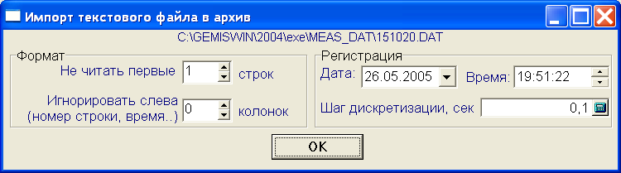

Ввод и хранение данных в МИСТИ.
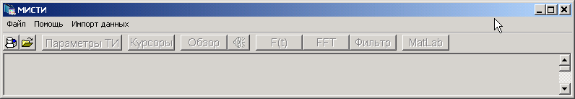
При запуске программы открывается главное окно.

В рабочем поле окна автоматически открывается окно базы данных экспериментов и сигналов, в котором, в структурированном виде, отображается информация о ранее введенных данных
Введенные в МИСТИ данные хранятся в базе данных экспериментов и сигналов.
В базе данных экспериментов и сигналов хранятся копии исходных данных, результаты их обработки и представляющие их образы.
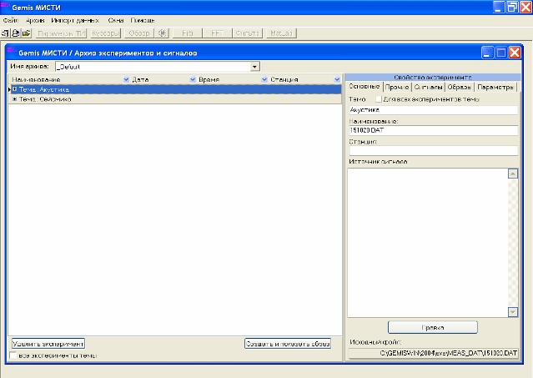

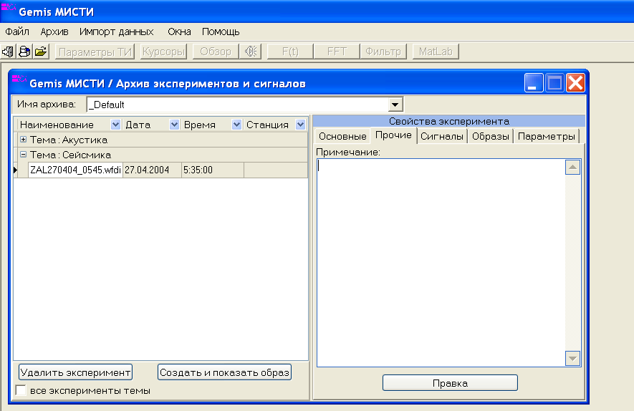
Эксперименты объединяются по темам (можно провести аналогию с директориями и файлами). Каждый эксперимент состоит из сигналов. Эксперименту могут соответствовать образы. Образ – это окно с одной или несколькими страницами, на которых отображены графики процесса и его те или иные представления (это могут быть, например, исходный сигнал, отфильтрованный сигнал и его спектр). Для просмотра связанных с экспериментом сигналов надо выбрать соответствующую закладку в левой части окна на вкладке "Образы". Каждому образу также могут быть приписаны авторство, примечания, указана станция регистрации, описан источник сигнала. Назначенные автоматически наименования образов могут быть отредактированы.
На страничке «Тема» отображается также дата и время выполнения эксперимента.
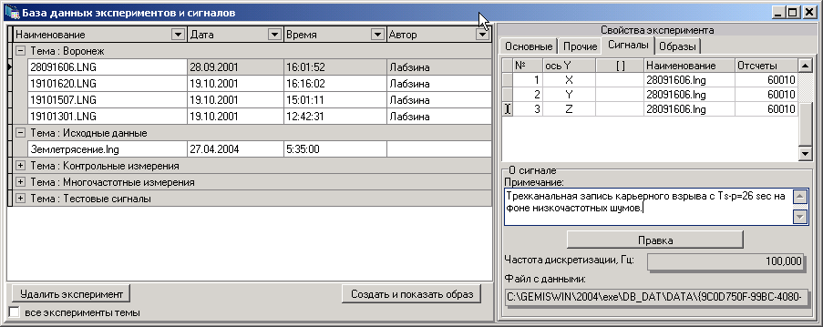
Все таблицы в окне "Базы данных экспериментов и сигналов "живые", т.е. активной записи в таблице "Темы экспериментов" соответствует несколько записей в таблице "Наименование эксперимента", а активному эксперименту соответствует несколько сигналов в таблице "Сигналы" и несколько образов в таблице "Образы".
Например, выбранной теме экспериментов «Исходные данные» соответствуют эксперимент с сигналами от сейсмостанции зарегистрировавшей землетрясение.
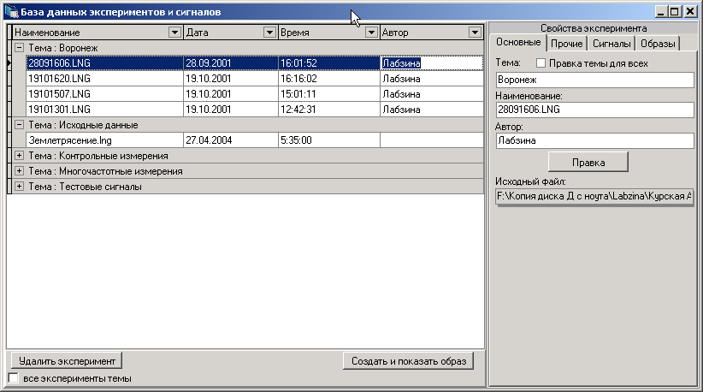
Теме экспериментов «Воронеж» соответствуют эксперименты с сигналами регистрации сейсмостанцией 28.09.2001 и 19.10.2001. Сигнал регистрации 28.09.2001 с 16:01:52 по16:06 представляет собой трехканальную запись карьерного взрыва с Ts-p=26 sec на фоне низкочастотных шумов. Частота оцифровки сигнала равна 100Гц, (т.е. шаг дискретизации равен 0.01 сек.), каждый канал содержит 60010 отсчетов, сигнал выделен оператором Лабзиной.

С одним экспериментом может быть связано несколько образов.
К каждому эксперименту (на вкладке "Прочие") и каждому каналу эксперимента (на вкладке "Сигналы") можно приписать примечание, обозначить автора выполнившего эксперимент, отредактировать тему или название эксперимента. Созданные однажды образы хранятся в базе данных и в последующем могут быть воспроизведены без необходимости повторять обработку сигналов.
Любой помеченный "образ" может быть удален из базы кликом по кнопке " расположенной на страничке "Образ". Аналогично любой эксперимент может быть удален из базы кликом по кнопке . расположенной в левом нижнем углу окна "База данных экспериментов и сигналов". При удалении эксперимента автоматически удаляются все связанные с ним образы. Пустая тема удаляется автоматически.
При работе с образами сигналов можно выполнить обработку, связанную с определение параметров техногенных источников.
Полученные параметры отображаются на вкладке «Параметры» архива экспериментов.
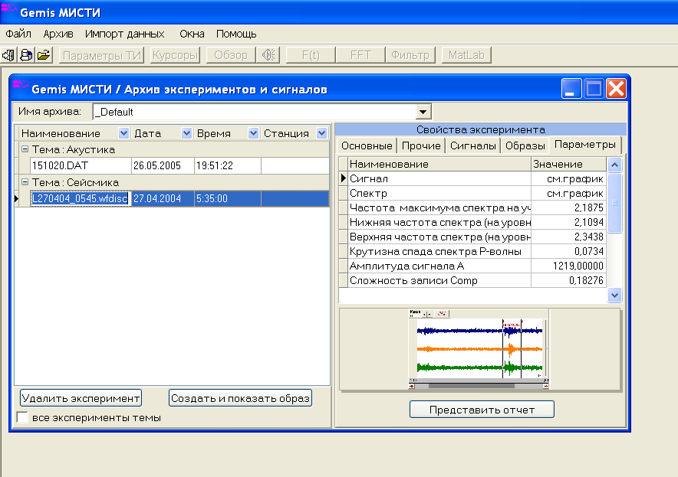
При нажатии на кнопку «Представить отчет» будет отображен отчет со списком параметров и зарегистрированными скриншотами сигналов, для которых были получены рассчитанные параметры.

Работа с архивами экспериментов и сигналов.
Пользователь имеет возможность сформировать несколько архивов экспериментов и сигналов.
Для этого следует воспользоваться пунктом меню «Архив»
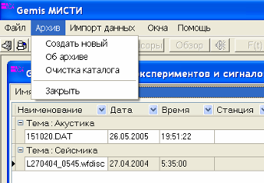

При выборе операции «Создать новый» появится запрос на имя нового архива (имена должны быть уникальными!!!)
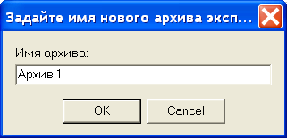

Добавленный архив будет внесен в список возможных к работе архивов.
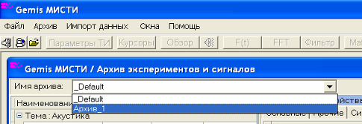

К каждому архиву можно добавить дополнительное описание архива (пункт меню «Об архиве»)
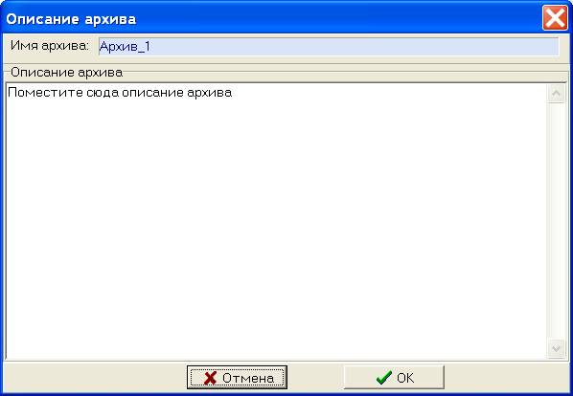

Операция «Чистка каталога» выполняет удаление с диска всех неиспользуемых в архиве файлов с сигналами, которые были созданы в процессе работы с архивом.

Ввод новых экспериментов в базу данных МИСТИ
Для ввода новых результатов в базу данных эксперимента необходимо кликнуть в строке меню главного окна кнопку "Импорт данных" после чего появится окно выбора файла с экспериментальными данными.
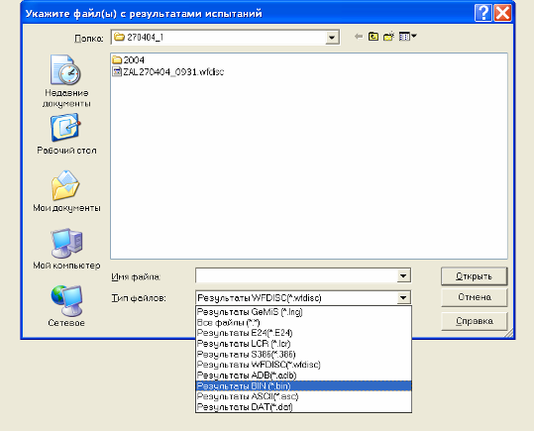

В окне выбора файла можно задать тип (формат) файла и указать какие именно файлы следует загрузить в базу данных экспериментов и сигналов для последующей работы.
Стандартными средствами находятся предполагаемые (или требуемые) для обработки сигналы с заданным расширением (Типом файла), и после выбора любого количества файлов, нажимаете кнопку . Все выбранные данные буду скопированы в окно "Импорт экспериментальных данных".
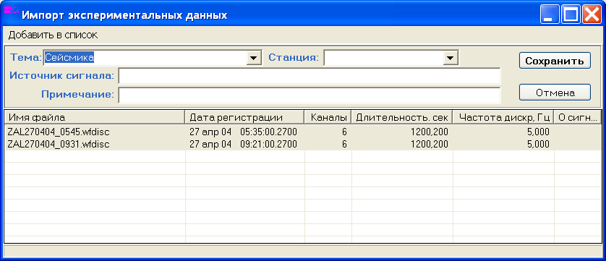
В данном окне отобразятся имена файлов (экспериментов), дата их получения (дата регистрации), количество каналов записи, длительность регистрации (в "секундах"), частота дискретизации (в Герцах), и примечания) прочитанные из файлов введенных экспериментов (если они там были прописаны. В этом же окне можно задать дополнительные параметры сигналов: тему эксперимента, выбрать станцию, с которой был получен сигнал, указать информацию об источнике сигнала и ввести примечание.
В случае надобности можно расширить список предполагаемых к импорту файлов путем выбора пункта меню «Добавить в список» и выбора новых файлов .
На основании полученной информации, и/или по каким либо другим соображениям, выбираете необходимые эксперименты, впечатываете название темы для текущей базы, и примечание для данной базы, после чего нажимаете кнопку .
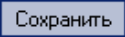
Выбранные эксперименты будут перенесены в указанную тему текущей базы.
Если название темы уже существует в текущей базе, выбранные эксперименты попадут в нее, если это новое оригинальное имя, то тема с этим названием будет создана автоматически. Примечания присваиваются всем одновременно выбранным экспериментам, а для вновь созданной темы – одновременно и ей. В дальнейшем, в окне базы данных экспериментов и сигналов, примечания, как было показано выше, могут быть отредактированы на соответствующих закладках.
Однажды внесенный в базу данных эксперимент можно удалить, кликнув по кнопке «Удалить эксперимент». При удалении эксперимента из базы данных удаляются и все связанные с ним образы!!!
Для получения образа сигнала необходимо "кликнуть" кнопку «Создать и показать образ». На экране будет создано окно с графическим изображением сигнала.
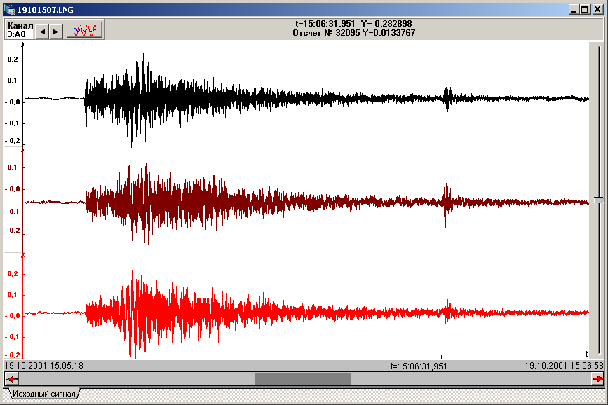
С одним экспериментом может быть связано несколько различных образов, причем вся информация о них также хранится в базе данных МИСТИ и однажды подготовленные образы всегда доступны для повторного использования.
Каждому образу также могут быть приписаны авторство и примечания. Назначенные автоматически наименования образов, как впрочем и другие параметры сигналов или кривых, составляющих образы, могут быть отредактированы (для этого изменения можно вносить непосредственно в поля таблицы, отображающей образы. Для закрепления введенных изменений надо кликнуть по кнопке .
У сигналов эксперимента можно отредактировать дату и время регистрации, а также изменить значение шага дискретизации. Обратите внимание, что при этом следует удалить все образы изменяемого эксперимента со старыми значениями даты и времени регистрации.

Отображение данных в МИСТИ.
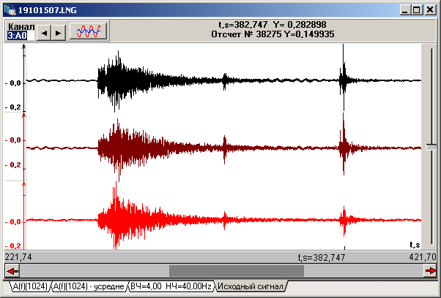
МИСТИ отображает данные в виде окон-образов сигналов.

Образ сигнала может содержать несколько страниц, на которых могут быть разные представления одного и того же процесса. Один эксперимент (или один процесс) может иметь несколько образов. Образ может быть представлен также в виде отображения содержимого текстового файла.
Многоканальные процессы могут быть показаны в едином, индивидуальном или поканальном масштабе.
В едином масштабе кривые отображаются в поле всего графика, используя единый масштабирующий коэффициент, рассчитанный, опираясь на общий максимум и минимум сигналов различных каналов, накладываясь друг на друга.
В индивидуальном масштабе кривые отображаются в поле всего графика, используя индивидуальный масштабирующий коэффициент (определяемый размахом каждого сигнала), накладываясь друг на друга. Этот режим удобен, если необходимо видеть на одном графике, например два сигнала, один из которых имеет величину порядка десятка вольт, а другой – единиц микровольт. В поканальном масштабе каждая кривая отображается в своей зоне на графике, используя индивидуальный или единый масштабирующий коэффициент, причем эти зоны не перекрываются.
Для удобства работы со сверхдлинными реализациями сигналов доступен режим отображения данных в виде "обзорки".

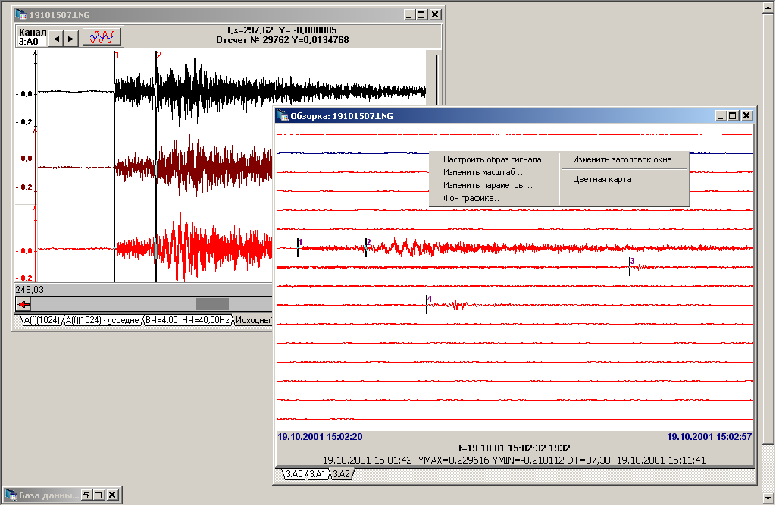
В этом режиме данные отображаются с выбранным разрешением по оси абсцисс, в виде нескольких кривых, показывающих весь зарегистрированный процесс, который, таким образом, можно увидеть весь сразу с приемлемым разрешением.
МИСТИ обеспечивает самые широкие возможности при отображении сигналов в графическом виде. Кривые на графиках могут быть представлены разнообразными способами в разнообразных масштабах, с возможностью изменения цвета и стиля линии кривой, фона графика, введения сетки на график, задания набора курсоров-«закладок» и т.д.
Доступ к возможностям форматирования графиков обеспечивается путем вызова контекстного меню и, дополнительных диалоговых панелей. Многие параметры форматирования, например, масштабные коэффициенты или коэффициенты развертки по оси абсцисс, могут быть изменены с клавиатуры, нажатием всего одной клавиши.
Изменение положения и величины отображаемой в окне части сигнала может быть выполнено с помощью мыши или с клавиатуры
МИСТИ обеспечивает работу с курсором (указателем мышки). Указывая мышкой на точку графика, Вы можете узнать значение сигнала в этой точке. Возможно также выделение прямоугольной области на графике для измерения интервалов сигналов или выделения части сигнала в отдельное окно для индивидуального подробного анализа.
МИСТИ обеспечивает выделение части графика для последующей обработки.
Для выделения части графика нажмите на области графика левую кнопку мыши и потяните мышку вниз и вправо не отпуская кнопки. Появится прямоугольник, а над областью графика появятся результаты измерения получившихся отрезков сигнала.
Если в момент отпускания левой кнопки мыши нажать клавишу Ctrl или Alt, то будет создано еще одно окно образа, в которое будет помещена выделенная Вами часть образа. При этом в новый образ будут перенесены кривые, охваченные прямоугольником выделения.
Если нажата клавиша Ctrl, то в новый образ будет перенесен весь массив сигнала, при нажатии Alt – лишь видимая часть массива сигнала.
В зависимости от установки параметра в меню "Параметры/Zoom для видимых кривых" в новый образ будут перенесены только сигналы видимых кривых или все сигналы отображаемого эксперимента.
МИСТИ обеспечивает работу с отдельными сигналами и со страницами образов с использованием механизмов «Drag&Drop».
Если образ сигнала включает более двух кривых, то можно построить образ в виде их параметрической зависимости друг от друга (Y-X-форма).
Полученное параметрическое отображение можно «оживить», получая изображение, соответствующее движению светового пятна на экране осциллографа.
Подобные параметрические изображения можно построить и для нескольких кривых одновременно на одном экране.
Введенные вами настройки образов (фон графика, цвета каналов при многоканальных сигналах) сохраняются и используются при построении новых образов, как заданные по умолчанию.
Сформированная страница образа (полученная как результат обработки или путем «перетаскивания» кривых на один график) может быть сохранена в базе данных как эксперимент и использоваться в дальнейшей работе независимо или экспортирована во внешний файл в виде массива отсчетов для дальнейшей обработки другими программами.

Работа с окном образа сигнала
МИСТИ отображает данные в виде окон-образов сигналов. Образ сигнала может содержать несколько страниц, на которых могут быть разные представления одного и того же процесса (или разных процессов).
Один эксперимент (или один процесс) может иметь несколько образов.
Образ может быть представлен также в виде окна, показывающего содержимое текстового файла с результатом обработки сигнала.

Всплывающее меню окна образа
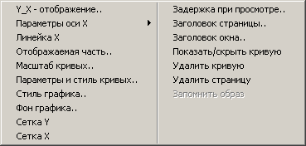
Если на поверхности окна образа сигнала нажать правую кнопку мыши, то станет доступно локальное меню, обеспечивающее доступ к операциям над кривыми или образом в целом.

Отображение многоканальных записей
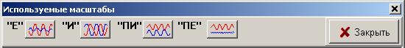
Многоканальные процессы могут быть показаны в едином, индивидуальном или поканальном масштабе.

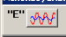
В едином масштабе (кнопка ) кривые отображаются в поле всего графика, используя единый масштабирующий коэффициент, накладываясь друг на друга.
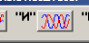
В индивидуальном масштабе (кнопка ) кривые отображаются в поле всего графика, используя индивидуальный масштабирующий коэффициент (определяемый размахом каждого сигнала), накладываясь друг на друга. Этот режим удобен, если необходимо видеть на одном графике, например два сигнала, один из которых имеет величину порядка десятка вольт, а другой - единиц микровольт.
В поканальном-индивидуальном масштабе (кнопка ) каждая кривая отображается в своей зоне на графике, используя индивидуальный масштабирующий коэффициент (определяемый размахом каждого сигнала), причем эти зоны не перекрываются.
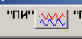
В поканальном-едином масштабе (кнопка ) каждая кривая отображается в своей зоне на графике, используя единый масштабирующий коэффициент (определяемый общим максимумом и общим минимумом всех сигналов), причем эти зоны не перекрываются.
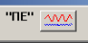
Для переключения режима отображения используйте кнопку с изображением текущего масштаба или всплывающее над этой кнопкой контекстное меню.
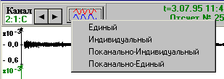

Выбор активной кривой
Для выбора активной кривой при многоканальном сигнале, относительно которой зачастую выполняются операции над сигналами, необходимо использовать кнопки со стрелками "влево" или "вправо" в левой верхней части окна образа.
При использовании индивидуального стиля отображения многоканальных данных, можно выбрать активную кривую просто кликнув мышкой в зоне на графике, в которой находится образ кривой.

Изменение параметров оси X
Отображение размерности и значений чисел на оси Х может быть изменено, если данные этой оси имеют смысл времени. В этом случае можно получить отображение оси Х в секундах, минутах, часах или в значениях абсолютного времени.
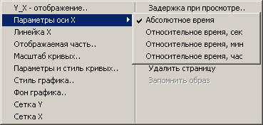
Для переключения параметров оси Х необходимо вызвать всплывающее меню окна образа сигнала и войти в подменю "Параметры оси Х".

Изменение масштаба по Х и отображаемой части сигнала
Для изменения масштаба изображения сигнала по оси Х используется несколько способов:
- выбрать в локальном меню окна образа сигнала пункт "Отображаемая часть" и в появившемся диалоговом окне задать процент отображаемой части от всего массива отсчетов или непосредственно левую и правую границы отображаемой части сигнала.
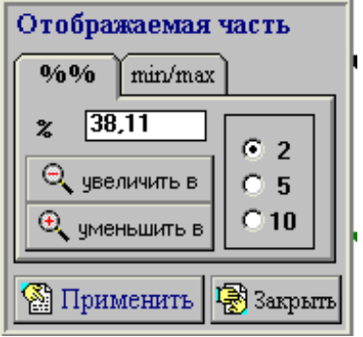
- использовать клавиатуру. Нажатие клавиш "стрелка вверх" или "стрелка вниз" изменяет масштаб изображения по оси Х Нажатие клавиш "стрелка вправо" или "стрелка влево" смещают отображаемую часть к началу или к концу массива.
- использовать скроллер, отображающий положение видимой части сигнала во всем массиве отсчетов:
Если по правой свободной части скроллера кликнуть мышкой, удерживая клавишу CTRL, то правая граница отображаемой части сместится к концу массива. Левая граница останется на месте.
Если по левой свободной части скроллера кликнуть мышкой, удерживая клавишу CTRL, то левая граница отображаемой части сместится к началу массива. Правая граница останется на месте.
Если ухватиться левой кнопкой мыши за левую часть темной области скроллера и, удерживая клавишу CTRL и, не отпуская кнопку, перемещать мышь, то левая граница отображаемой части будет перемещаться вместе с мышкой. Изображение перестроится после отпускания кнопки мыши. Правая граница останется на месте.
Если ухватиться левой кнопкой мыши за правую часть темной области скроллера и, удерживая клавишу CTRL и, не отпуская кнопку, перемещать мышь, то правая граница отображаемой части будет перемещаться вместе с мышкой. Изображение перестроится после отпускания кнопки мыши. Левая граница останется на месте.
Если по правой свободной части скроллера кликнуть мышкой, правая и левая границы отображаемой части сместится к концу массива. Масштаб по оси Х не изменится.
Если по левой свободной части скроллера кликнуть мышкой, правая и левая границы отображаемой части сместится к началу массива. Масштаб по оси Х не изменится.
Если ухватиться левой кнопкой мыши за темную область скроллера и, не отпуская кнопку, перемещать мышь, то правая и левая границы отображаемой части будет перемещаться вместе с мышкой. Масштаб по оси Х не изменится.

Изменение масштаба по Y

Для изменения масштаба изображения активной кривой или всех кривых по оси Y используется несколько способов:
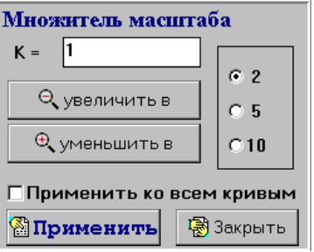
- выбрать в локальном меню окна образа сигнала пункт "Масштаб кривых" и в появившемся диалоговом окне задать желаемый масштаб изображения кривой.
- использовать клавиатуру. Нажатие клавиш "*" или "/" изменяет изображение по оси Х.
Необходимо учитывать, что в зависимости от масштаба (индивидуальный или поканальный), используются соответственно общие или индивидуальные масштабные коэффициенты для кривых.
Для аддитивного смещения графика на экране вверх/вниз можно использовать вертикальный скроллер.

Изменение стиля кривой

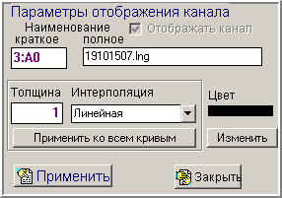
Стиль отображения любой кривой может быть изменен – Вы можете задать толщину, цвет и вид линии, отображающей кривую на графике, а также полное и краткое наименование сигнала. Для этого необходимо вызвать локальное всплывающее меню окна образа сигнала и выбрать в нем пункт "Параметры и стиль кривых".
В появившемся диалоговом окне можно задать все необходимые Вам параметры отображения кривой.
Диалоговое окно задания параметров кривой можно получить, кликнув в левом верхнем углу окна образа по области, в которой выводится краткое наименование сигнала.
Заданные вами параметры будут запомнены для данного образа сигнала.
Для того, чтобы задать стиль отображения всего графика необходимо использовать возможность "изменение стиля графика".

Включение и выключение сетки графика.

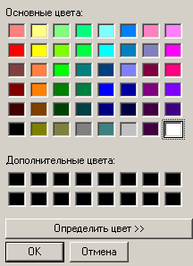
Для включения и выключения сетки графика достаточно кликнуть по соответствующей строке («Сетка X» или «Сетка Y») контекстного меню образа .

Задание фона графика

Для задания фона графика необходимо из всплывающего меню окна образа сигнала выбрать команду «Фон графика» и в появившимся диалоговом окне задать цвет фона и установить необходимость прорисовки сетки на графике.
Заданный фон будет использоваться при построении новых графиков как фон по умолчанию.
Той же цели можно достичь, вызвав из главного меню программы команду «Параметры/Фон графика».

Выполнение обработки сигналов образа
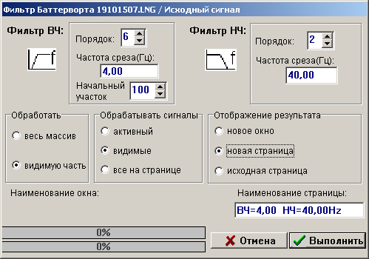
Для выполнения обработки сигналов, представленных в образе, достаточно кликнуть мышкой по кнопке на инструментальной панели связанной с необходимой Вам программой обработки. Если вызываются стандартные программы обработки МИСТИ, то в появившимся диалоговом окне Вы должны будете указать параметры и инициировать обработку.
Обработка может выполняться по активному сигналу, или по видимым на странице сигналам, или по всем сигналам, входящим в образ. При этом обрабатываться может весь массив отсчетов сигнала или только видимая часть на странице часть сигнала.
Результат обработки может быть отображен в новом окне, или на новой странице в том же окне образа, или добавлен в качестве дополнительных сигналов на исходную страницу обрабатываемого окна образа.
Важно: к моменту окончания процедуры обработки, вызвавшее обработку окно образа должно существовать, так как именно оно обеспечивает отображение результата обработки.

Получение «обзорки»
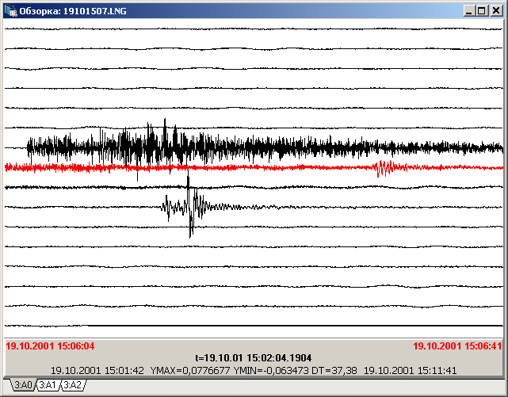
Окно «обзорки» целесообразно использовать для получения на одном графике изображения одного сигнала большой длительности с высоким разрешением по оси абсцисс.
«Обзорка» составляется всегда для активной кривой, в него попадает всегда часть сигнала от текущей левой видимой границы и с текущим временным разрешением. В окне «обзорки» должно быть не менее трех кривых. Можно создать окно обзорки с несколькими страницами, на которых сигнал представлен «с продолжением».
Если в окне «обзорки» будут поставлены курсоры-закладки на сигнале, то они будут вставлены и в исходное окно.
Пометив (активизировав) кликом левой кнопки мышки заинтересовавший Вас фрагмент, и правой кнопкой вызвав выпадающее меню можно указать команду "Настроить образ сигнала" – окно сигнала, из которого создана Обзорка, перестроится на показ этого же фрагмента.

Прослушивание сигнала

МИСТИ позволяет услышать, как звучит отображаемый в окне образа активный сигнал при его воспроизведении через звуковую карту компьютера.
Для этого необходимо кликнуть по кнопке "Прослушивание сигнала" на инструментальной панели МИСТИ.
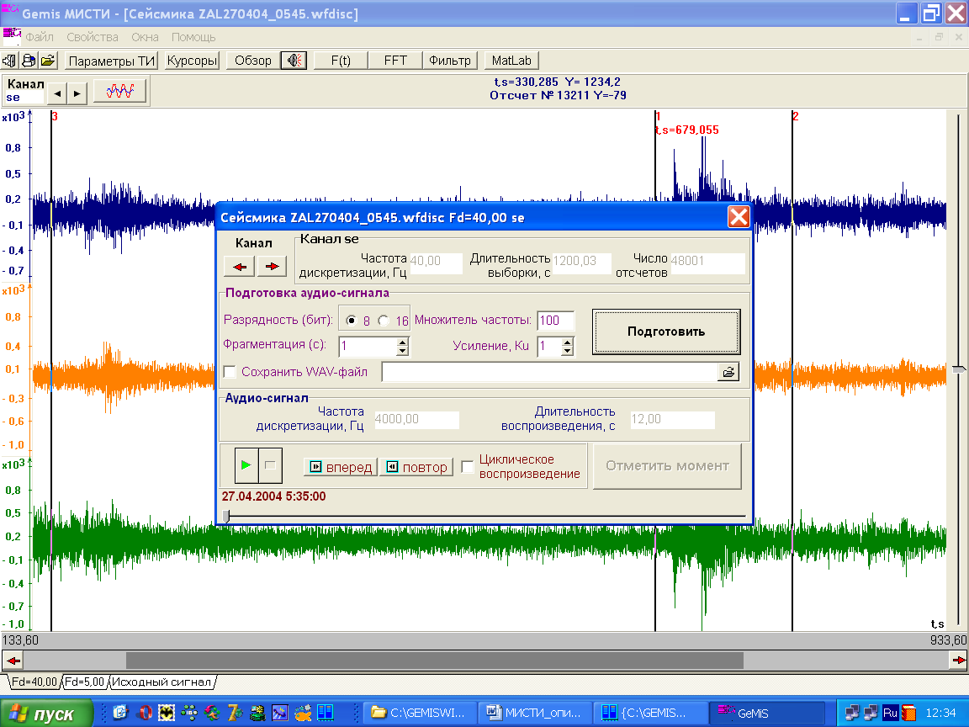
Появится диалоговое окно, в котором необходимо задать параметры для преобразования сигнала в wav-файл и выполнить его звуковое воспроизведение.
Множитель частоты задает связь между шагом дискретизации воспроизводимого сигнала и шагом дискретизации звукового сигнала (например, если множитель равен двум то частота звукового файла будет в два раза выше частоты сигнала, видимого в окне образа, а время звучания будет в два раза меньше времени регистрации этого сигнала).
Коэффициент усиления Ku позволяет усилить или ослабить уровень звучащего сигнала (так можно регулировать громкость).
Изменения множителя частоты и коэффициента усиления обретают силу только после проведения подготовки аудио-данных.
Параметр фрагментация определяет шаг, с которым можно «перемещаться по сигналу» при использовании кнопок «вперед» и «назад».
Для выполнения прослушивания сигнала необходимо выполнить подготовку аудио-данных (во время этой операции создается wav-файл, который затем и воспроизводится звуковой платой).
При прослушивании сигнала можно вводить в сигнал курсоры-закладки, для чего в ходе воспроизведения сигнала необходимо кликнуть по кнопке «отметить момент» или нажать клавишу пробела.
Если выполняется изменения воспроизводимого канала, то необходимо вновь проводить подготовку аудио-данных.

Выделение части графика

Для выделения части графика нажмите на области графика левую кнопку мыши и потяните мышку вниз и вправо не отпуская кнопки. Появится прямоугольник, а над областью графика появятся результаты измерения получившихся отрезков сигнала.
Если в момент отпускания левой кнопки мыши нажать клавишу Ctrl или Alt, то будет создано еще одно окно образа, в которое будет помещена выделенная Вами часть образа. При этом в новый образ будут перенесены кривые, охваченные прямоугольником выделения.
Если нажата клавиша Ctrl, то в новый образ будет перенесен весь массив сигнала, при нажатии Alt – лишь видимая часть массива сигнала.
В зависимости от установки параметра в меню "Параметры/Zoom для видимых кривых" в новый образ будут перенесены только сигналы видимых кривых или все сигналы отображаемого эксперимента.

Просмотр кривой

Просмотр кривой осуществляется перемещением скроллера с помощью мышки или нажатием клавиши "курсор влево" или "курсор вправо". Для включения автоматического быстрого просмотра кривой нажмите мышкой на левую или правую кнопки скроллера, удерживая при этом клавишу CTRL или удерживая CTRL нажмите клавиши "курсор влево" или "курсор вправо".
Для остановки быстрого просмотра нажмите клавишу пробела.

Drag&Drop (Перетаскивание кривой)

МИСТИ обеспечивает возможность переноса сигналов из одного окна образа в другое путем использования механизмов Drag&Drop.
Чтобы перенести активную кривую в другое окно образа необходимо нажать левую кнопку мыши над словом "Канал" в левом верхнем углу окна образа и, не отпуская кнопки мыши перетащить метку в приемное окно и там отпустить кнопку. Кривая будет вставлена в новое окно, если шаг дискретизации сигнала в новом и исходном окне совпадает.
Чтобы перенести страницу образа в другое окно образа необходимо нажать левую кнопку мыши над областью наименования страницы нижней части окна образа и, не отпуская кнопки мыши перетащить метку в приемное окно и там отпустить кнопку. Исходная страница будет вставлена в новое окно, если шаг дискретизации сигнала в новом и исходном окне совпадает
Чтобы перенести выделенную часть страницы образа в другое окно образа необходимо выделить часть графика и затем нажать левую кнопку мыши над областью над графиком, в которой отображаются результаты измерения отрезков выделения и, не отпуская кнопки мыши перетащить метку в приемное окно и там отпустить кнопку. Выделенные кривые будут вставлены в новое окно, если шаг дискретизации сигнала в новом и исходном окне совпадает.

Работа с курсорами

Чтобы поставить курсор-закладку достаточно дважды кликнуть мышкой по интересующей Вас точке на графике. Возникнет вертикальный курсор, которому автоматически присваивается высвечиваемый номер.
Курсор может быть перемещен на новое место путем перетягивания его мышкой – просто нажмите левую кнопку мышки при нахождении указателя мыши над установленным курсором и, не отпуская левой кнопки, перетащите курсор на новое место.
С курсором может быть связана дополнительная информация - значение абсциссы Х точки, на которой установлен курсор и примечание к курсору.
Если нажать на правую кнопку мыши при нахождении указателя мыши в зоне номера курсора, то становится доступно локальное меню курсора, пользуясь которым можно удалить курсор или ввести примечание.
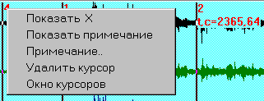
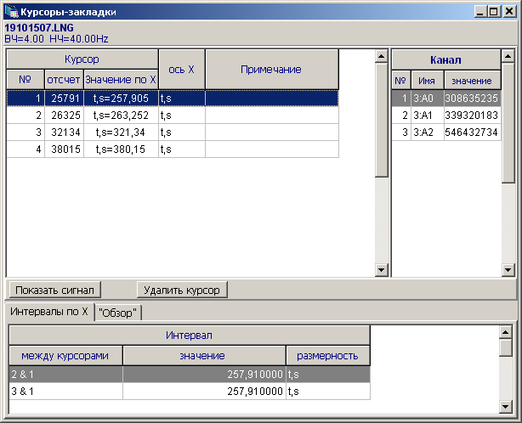
Окно курсоров, доступное из локального меню или нажатием кнопки на инструментальной панели МИСТИ позволяет получить таблицу курсоров, связанных с видимым экспериментом, в которой можно видеть значения сигналов по осям Y в точках с установленными курсорами.
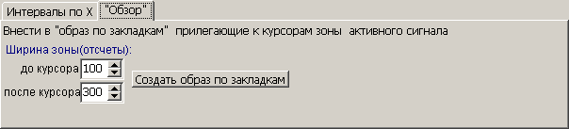

Любой курсор можно удалить непосредственно из таблицы.
На вкладке "Обзор" можно задать интервал просмотра сигнала по оси Х относительно курсора. При нажатии кнопки изображение в окне образа перестроится таким образом, что в поле окна отобразится только помеченный в таблице курсор и заданные интервалы.
Во вкладке "интервалы по Х" показываются рассчитанные интервалы между всеми парами курсоров, что значительно облегчает определение кинематических (временных) величин исследуемых сигналов.

Сохранение образа как эксперимента
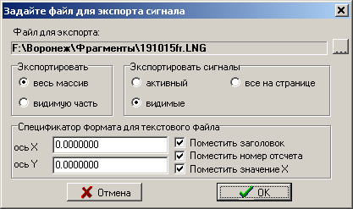
Страницу образа сигнала можно сохранить как эксперимент и в дальнейшем работать с отображаемыми на ней сигналами независимо. Это удобно для сохранения результатов обработки в качестве новых "экспериментальных данных". Для сохранения страницы образа как эксперимента необходимо вызвать из строки меню программы команду "Экспорт сигнала" и в появившемся диалоговом окне задать тему и наименование эксперимента, а также какую именно часть образа вы хотите сохранить.

Работа с окном типа «обзорки».
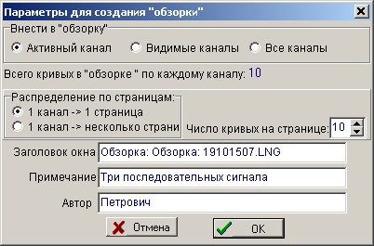
Окно типа «обзорка» может быть получено из текущего окна образа или в результате получения спектральной или корреляционной карты развития процесса.
При получении окна типа «обзорки» из окна образа сигнала, обзорка представляет собой временную карту развития процесса и используется для получения на одном графике изображения одного сигнала большой длительности с высоким разрешением по оси абсцисс. Обзорка составляется всегда в новом окне. На одной странице окна выводится изображение только одного канала, имя канала и № страницы для данного канала (в случае многостраничного отображения) указываются на ярлыку страницы. В окно попадает всегда часть сигнала от текущей левой видимой границы и с текущим временным разрешением. В окне обзорки должно быть не менее трех кривых.
В полученном окне обзорки всегда можно выделить активную кривую (кликнув по ней мышкой или переместив вертикальный скроллер) и для нее, через локальное меню, получить изображение сигнала в исходном окне образа.
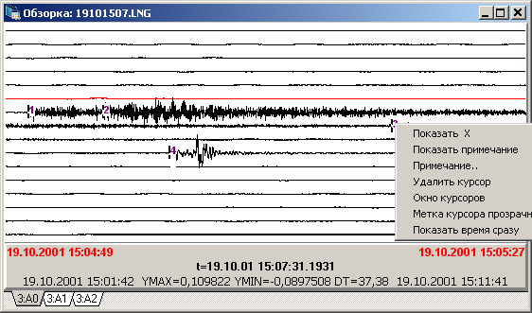
При двойном клике по кривой в обзорке будет установлен курсор-закладка, которому можно приписать примечание и заставить закладку отображать свои временные параметры. Для доступа к операциям с закладками надо нажать над закладкой правую кнопку мыши и вызвать локальное меню закладки, при помощи которого можно приписать закладке примечание, заставить закладку отображать значение ординаты Х, перейти к работе в окне курсоров-закладок, удалить курсор-закладку.

При работе в окне спектральной (или корреляционной) карты развития процесса Вы можете установить соответствие между функцией спектра (или корреляционной функцией) и выборкой, по которой эта функция была построена. Данная операция не возможна если функция спектра (или корреляционная функция) построена (отображается) на новой странице порождающего их окна.
При работе с окном типа «обзорки» Вы можете изменить наименование страницы образа или заголовок окна обзорки. Также можно изменить масштаб по оси Y кривых в обзорке (или спектральной карте). Изменить масштаб по оси X нельзя.
Вы имеете возможность построить обзорку в виде цветной картины (особенно это удобно при работе со спектральными картами). Используемую при этом цветовую шкалу Вы можете увидеть, задав команду меню «Параметры/Шкала цвета». Изменить цветовую шкалу нельзя.
Окно типа обзорки может быть распечатано на принтере в режиме «копия экрана».

Реализованные в МИСТИ виды обработки.
Отображаемые сигналы могут быть преобразованы как при помощи встроенных функций так и при помощи подключаемых внешних программ цифровой обработки сигналов. Эти программы могут быть написаны пользователем. Обмен данными между программами обработки и программой МИСТИ производится через создаваемые временные файлы, формат которых открыт для использования. Сильной стороной МИСТИ является возможность создания и подключения функций обработки сигналов при помощи широко известного пакета математической обработки данных MatLab.
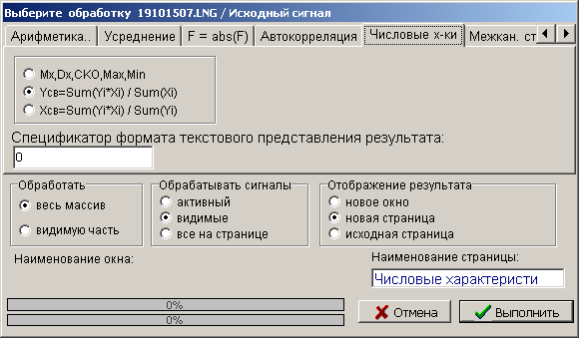
В МИСТИ встроены функции выполняющие типичные, наиболее часто используемые процедуры обработки во временной и частотной областях анализа, программы фильтрации и выполнения взаимных операций, программы расчета статистических характеристик сигнала.

Используемые в МИСТИ программы обработки имеют единый интерфейс с пользователем (при написании своих собственных программ Вы можете руководствоваться похожими подходами или использовать собственный интерфейс).
Пользователь должен задать следующие параметры:
будет ли обрабатываться весь массив отсчетов сигналов, отображаемый в окне образа или только видимая часть сигнала;
будут ли обрабатываться все каналы, содержащиеся в отображаемом эксперименте или только видимые каналы, или только один активный канал;
как отображать результат обработки - в новом окне (задается наименование окна и наименование страницы образа с результатом), или на новой странице в исходном образе (задается наименование этой страницы), или результат будет добавлен на исходную страницу исходного образа в качестве дополнительных каналов (в этом случае Вы сможете видеть на одной странице, например, исходный сигнал и его производную. Заметим, что на одной странице могут быть отображены только сигналы с одинаковым шагом дискретизации!
После выбора того, что обрабатывается и как отображается результат необходимо задать параметры процедуры обработки и нажать клавишу «Выполнить». По окончании работы программа обработки сообщит МИСТИ о завершении своей работы, а МИСТИ отобразит результат.
Вы можете вызвать сразу несколько программ обработки и они смогут работать параллельно.

Обработка во временной области
Обработка во временной области включает в себя следующие часто используемые операции:
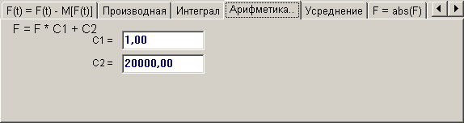
- Арифметика.
Каждый отсчет сигнала умножается на константу С1 затем складывается с константой С2;
- F(t)-M[F(t)].
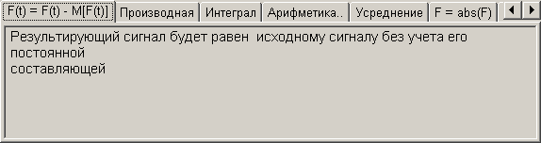
Процедура удаления постоянной составляющей из сигнала. Сначала по выбранной реализации сигнала вычисляется оценка математического ожидания сигнала (как среднего арифметического отсчетов сигнала), а затем полученная оценка вычитается из каждого отсчета сигнала;

- Производная.
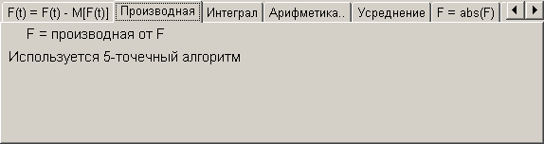
Вычисляется оценка производной сигнала. Для расчета используется 5-точечный алгоритм расчета производной. Значение производной Y_{i} сигнала X в точке с номером i определяется как
Yi=(X_{i-2}-8*X_{i-1}+8*X_{i+1}-X_{i+2})/( 12*Δ_{x} ),Δ_{t}
где Δ_{x -} шаг дискретизации сигнала,
X_{i} - значение сигнала в i-й точке.
При этом
Y₀ =(3*Х₀ + 4*X₁- Х₂)/( 2Δ_{x} ),
Y₁ =(3*Х₁ + 4*X₂- Х₃)/( 2Δ_{x} ),
Y_{n-1} =(Х_{n-3} - 4*X_{n-2} + 3*Х_{n-1})/( 2Δ_{x} ),
Y_{n} =(Х_{n-2} - 4*X_{n-1} + 3*Х_{n})/( 2Δ_{x} ),
n - последний отсчет в выборке.
- Интеграл.
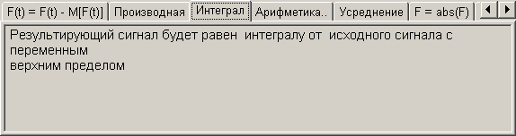
Вычисляется оценка интеграла от сигнала. Для расчета используется метод трапеций.
Yi= Y_{i-1} +(X_{i-1}+X_{i-1})/ 2*Δ_{x} ,
где Δ_{x -} шаг дискретизации сигнала,
X_{i} - значение сигнала в i-й точке
Y₀ = 0

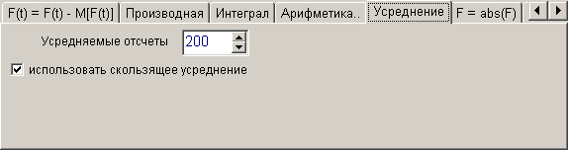
- Усреднение.

Можно использовать процедуру скользящего усреднения, при которой каждый отсчет заменяется на среднее арифметическое указанного числа соседних отсчетов К (при этом шаг дискретизации сигнала в усредненном массиве остается таким же как и в исходном массиве, так «окно» усреднения смещается на один отсчет каждый раз ) или процедуру простого усреднения, при которой отсчет результата равен среднему арифметическому соседних отсчетов, но окно усреднения смещается на число усредняемых отсчетов и результирующий массив становится короче в К раз при увеличении шага дискретизации в К раз.
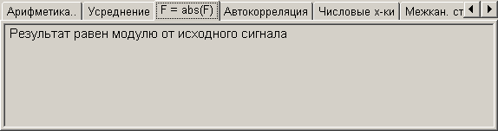
- F=abs(F).

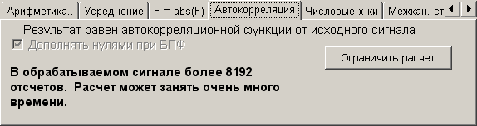
Каждый отсчет сигнала заменяется на свое абсолютное значение;
- Автокорреляция.

Выполняется расчет оценки корреляционной функции сигнала. Если в выборке не более 8192 отсчетов, расчет ведется с использованием быстрого преобразования Фурье, в противном случае расчет ведется в соответствии с определением корреляционной функции

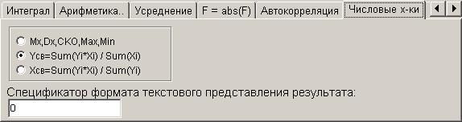
- Числовые характеристики.

Рассчитываются оценки числовых характеристик сигнала – оценка математического ожидания, дисперсии, среднего квадратического отклонения, максимума и минимума сигнала; или средневзвешенное значение сигнала по Y (Y_{cв} = Σ (X_{i}*Y_{i})/ Σ (X_{i}) ) или средневзвешенное значение сигнала по X (X_{cв} = Σ (X_{i}*Y_{i})/ Σ (Y_{i}) ). Особенностью расчета статистических характеристик сигнала является представление результата обработки в текстовом виде. Формат отображения (число знаков до и после запятой) рассчитанных значений может задать пользователь. (например формат 0.00 - две цифры после запятой и столько, сколько надо - до запятой, формат 0.00000 - пять цифр после запятой и столько, сколько надо - до запятой, 0.000Е+00 - три цифры после запятой и научная запись числа).

Обработка в частотной области с использованием процедуры быстрого преобразования Фурье
Обработка в частотной области с использованием процедуры быстрого преобразования Фурье обеспечивает возможность получения спектральных характеристик процесса или расчет его корреляционных функций.
При расчете спектральных характеристик нельзя отобразить результат на исходную страницу, поскольку принципиально шаг дискретизации исходного процесса и результата отличны друг от друга.
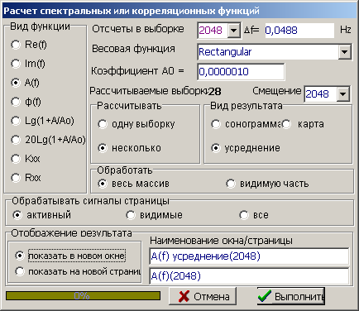
При расчете БПФ из сигнала делается выборка размером в N отсчетов, по которой производится вычисление действительно и мнимого спектра исходного сигнала в соответствии с формулой дискретного преобразования Фурье:
F(k,N) = 1/N*Σ (X_{i}*exp(-j2πik/N) = R_{k}+jI_{k}
Суммирование по i ведется в пределах от 0 до N-1
N - число отсчетов в выборке
i - номер отсчета в исходном сигнале
к - номер гармоники в спектре
R_{k} - действительная составляющая к-й гармоники
I_{k} - мнимая составляющая к-й гармоники
j - мнимая единица.

При задании вида функции Вы выбираете спектральную функцию, которую Вы будете получать в качестве результата:
Re(f) - будет возвращен массив значений R_{к -} действительная часть спектра
Im(f) - будет возвращен массив значений I_{к} - мнимая часть спектра
A(f) - будет возвращен массив sqrt(R_{к}²+ I_{к}²) - амплитудный спектр
Ф(f) - будет возвращен массив arctg(I_{к}²/ R_{к}²) - фазовый спектр
10*log(1+A/A₀) будет возвращен массив относительных десятичных логарифмов амплитудного спектра, (каждый отсчет умноженный на 10), опорное значение А₀ должно быть задано пользователем
20*log(1+A/A₀) будет возвращен массив относительных десятичных логарифмов амплитудного спектра, (каждый отсчет умноженный на 20), опорное значение А₀ должно быть задано пользователем
Кхх - вычисляется обратное преобразование Фурье по массиву А(f) - в результате имеем оценку корреляционной функции сигнала
Rxх - вычисляется обратное преобразование Фурье по массиву А(f) - в результате имеем оценку корреляционной функции сигнала - и полученные значения делятся на величину оценки дисперсии исходного сигнала - получается нормированная корреляционная функция исходного сигнала.
Вы имеете возможность задать весовую функцию для уменьшения нежелательных эффектов дискретного преобразования Фурье, обусловленных конечностью выборки по которой ведется расчет.

Доступные весовые функции:

Hanning
p[j]=(1/2)*(1-cos(2*pi*j/N))

Hamming
p[j]=(0.54-0.46*cos(2*pi*j/N))

Kaiser-Bessel
p[j]=1-1.24*cos(2*pi*j/N)+0.244*cos(4*pi*j/N)-0.00305*cos(6*pi*j/N)

Flat Top
p[j]=1 - 1.93*cos(2*pi*j/N)+ 1.29*cos(4*pi*j/N) - 0.388*cos(6*pi*j/N)+ 0.0322*cos(8*pi*j/N)

Blackman-Harris
p[j]= 0.42-0.5*cos(2*pi*j/N)+0.8*cos(4*pi*j/N)

Bartlett
p[j]:= 2*j/(N-1))*(2-2*j/(N-1))

Triangle
p[j]:=p[j]*(j+1)/N; (для первой половины отсчетов)
p[j]:=p[j]*(N-j)/N; (для второй половины отсчетов)

N - число отсчетов в выборке
j -номер отсчета весовой функции, j = 0...N-1
p - значение весовой функции.

Предельный размер выборки N из исходного сигнала составляет 8192 отсчета (другие значение 4096, 2048, 1024, 512, 256, 128, 64, 32) Если в исходном сигнале отсчетов (M) больше, чем в выборке N, возможно взятие нескольких выборок из исходного сигнала. При этом между соседними выборками задается смещение на L отсчетов.
Общее число выборок P (число функций ) рассчитывается как
P = (M-N) / L
и округляется в меньшую сторону. P всегда должно быть более 0.
Результатом расчета спектральных характеристик может быть представление усредненного по нескольким выборкам значения выбранной Вами функции или представление значений массива значений выбранной функции, рассчитанного для каждой из выборок. В последнем случае, при отображении результата на новую страницу в исходном образе вы получите многоканальную картину, в которой кривые, отображаемые в верхней части образа (с меньшими номерами) будут соответствовать результатам расчета по более ранним выборкам. Если результат будет отображен в новое окно, то Вы получите спектральную (или корреляционную) карту развития исходного процесса во времени.
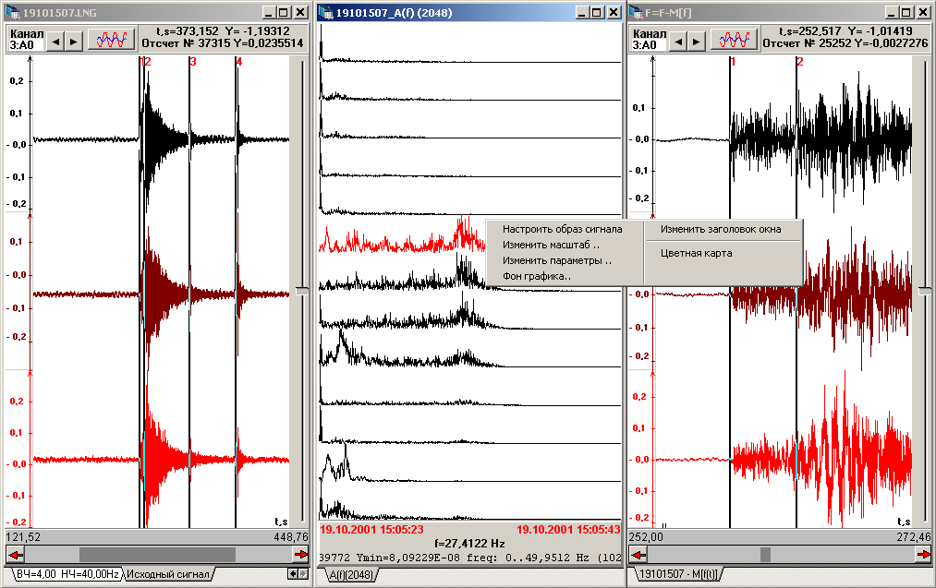
При этом Вы имеете возможность, по команде "настроить образ" в выпадающем меню окна спектральной карты, определить и увидеть по какой из выборок был построен тот или иной спектр или корреляционная функция.
Если Вы выбираете работу с усредненными спектрами, то возможно получение многоканального спектроанализатора или коррелометра.

Цифровая фильтрация с использованием фильтров Баттерворта.

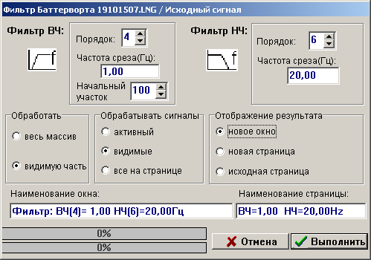
Программа фильтрации реализует цифровой фильтр Баттерворта. Вы имеете возможность выполнить низкочастотную или высокочастотную фильтрацию, порядок Вашего фильтра может быть 2, 4, 6, 8 или 10. Никаких ограничений на количество отсчетов в фильтруемом сигнале не накладывается. Частота дискретизации результирующего сигнала равна частоте дискретизации исходного сигнала.
При одновременном задании низкочастотного и высокочастотного фильтра (полосовой фильтр), частота среза фильтра ВЧ должна быть меньше частоты среза фильтра НЧ. При этом обе эти частоты среза должны быть менее половины частоты дискретизации фильтруемого сигнала.
Если вы не желаете использовать ВЧ или НЧ фильтр, Вы должны задать значение частоты среза соответствующего фильтра равным нулю.
При задании высокочастотного фильтра Вы можете задать значение «Начального участка» - выбранное Вами количество отсчетов в начале выходной реализации будет обращено в ноль - это может быть полезно для подавления переходных процессов, возникающих в начале реализации работы фильтра. (Предположим, что полезный сигнал имеет частотную полосу от 2,0 то 5,0 Гц и уровень полезного сигнала составляет десятки милливольт. Сигнал имеет аддитивный шум в полосе от 0,1 до 1,0Гц с уровнем сотни милливольт. Тогда, после выполнения высокочастотной фильтрации в начале выходного сигнала будут присутствовать значения сигналов на уровне сотен милливольт, а затем, по выходу фильтра на установившийся режим, уровень сигнала будет составлять десятки милливольт. Для того чтобы при отображении результата хорошо видеть полезный сигнал, можно заполнить начало сигнала нулями.)
При работе программы фильтрации Вы, как и в других программах обработки, можете обрабатывать исходные данные в одноканальном или многоканальном режиме, с выбором обрабатываемого участка обработки и с отображением результата в новом или исходном окне.

Использование звуковой платы компьютера.
Отображаемый сигнал может быть воспроизведен с помощью звуковой платы мультимедийного компьютера. При этом можно изменить частоту дискретизации процесса (это позволяет "сжать" или, наоборот, "растянуть" время воспроизведения сигнала). Восприятие сигнала "на слух" часто позволяет выявить возмущения в исследуемом процессе, что особенно удобно при работе с длительными реализациями и в случаях, когда не удается, с необходимой для выделения точностью, формализовать (математически описать) искомый сигнал на фоне помех. Т.е. при использование слуха в качестве "идеального (наиболее совершенного)" анализатора.
Во время воспроизведения (также как и всегда при просмотре сигнала в окне образа сигнала) возможно проставление курсоров-"закладок" для пометки необычных участков в поведении сигнала.

Работа с курсорами-закладками.
Для того чтобы пометить участок сигнала достаточно дважды кликнуть мышкой на графике сигнала. Возникнет курсор, которому будет назначен номер. Курсор может быть перемещен на новое место, с ним может быть связан некоторый поясняющий текст или значения координаты X его местоположения. Расставленные курсоры-"закладки" могут быть представлены отдельной таблицей и обработаны или использованы для отчета.

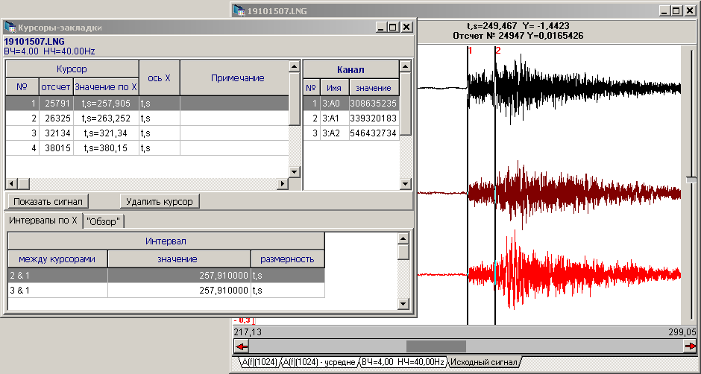
Курсоры-"закладки" «привязаны» к эксперименту, поэтому введя пометку на исходном сигнале, Вы будете видеть ее и, например, на кривой с производной от исходного сигнала.
Введенные курсоры-закладки могут быть обработаны в окне курсоров.
Окно курсоров показывает в табличном виде список установленных курсоров (таблица вверху), значения ординат Y сигналов в точках курсоров (связанная с верхней таблица слева внизу ) и таблицу интервалов между курсорами (справа внизу). Таблицы можно преобразовать в текстовый вид (нажмите кнопку «показать таблицу») и поместить в программу-редактор текстов NotePad из стандартной поставки Windows и отредактировать таблицу, напечатать ее или сохранить в виде текстового файла.
Зоны сигнала, прилегающие к закладке-курсору, могут быть вынесены в отдельный «виртуальный эксперимент», который будет занесен в базу данных. Для этого надо воспользоваться страничкой «Обзор». Исходной кривой является текущая активная кривая в активном окне образа сигнала. Количество сигналов в генерируемом эксперименте равно числу курсоров, а число отсчетов на каждой кривой задается параметром «ширина зоны». Полученные таким образом виртуальные эксперименты могут быть в дальнейшем обработаны, например, с помощью функции «Межканальная статистика» для оценки разброса возможных значений сигнала, прилегающего к интересующим зонам в активном сигнале.
В окне курсоров имеется локальное всплывающее меню, обеспечивающее работу с курсорами (показ точки графика, соответствующей курсору, удаление курсора, изменение стиля отображения окна курсоров).
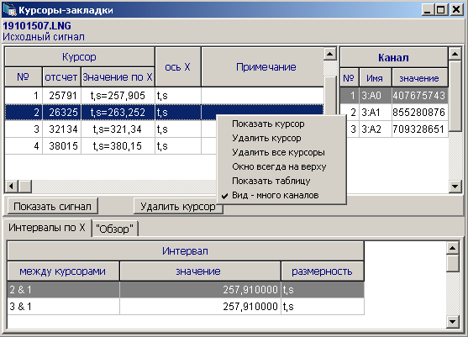
Курсоры-закладки могут быть внесены в исходный образ при обработке его сигнала внешней программой пользователя. Для этого внешняя программа в процессе своей работы должна послать в МИСТИ сообщение с указанием номера отсчета где ставится закладка.

Экспорт результатов работы из МИСТИ.

Результаты работы могут быть сохранены во внешнем файле для продолжения работы с сигналом средствами других программ. Возможно сохранение сигнала в компактном собственном формате (с расширением .lng) или в виде текстового файла, распознаваемого многими другими программами, такими как, например, программа MS Excel.
Экспортирован может быть отдельный эксперимент (страница образа) или пакет сигналов.

